附件:
深圳市2020年度会计专业技术资格考试
退费申请流程

一、登录“深圳市会计管理综合平台（微信公众号）”，点击“业务互动”→“考试退费”，进入退费系统。
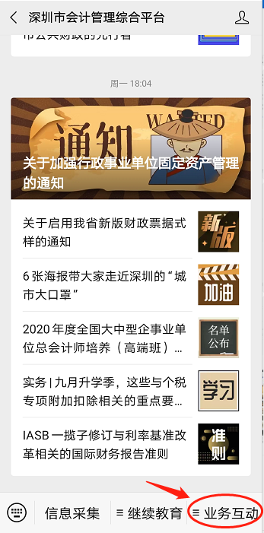

二、阅读退费通知，并勾选“本人已经认真阅读并理解《退费通知》”，倒计时15秒，进入下一步。

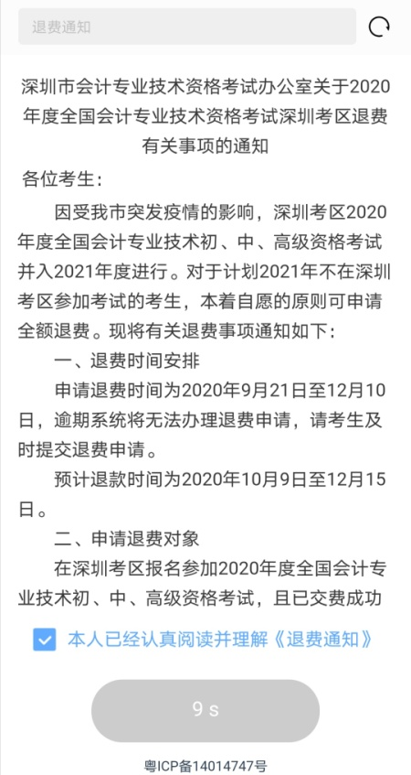
三、填写考生姓名、证件号码，选择报考级别，点击“发起退费”。
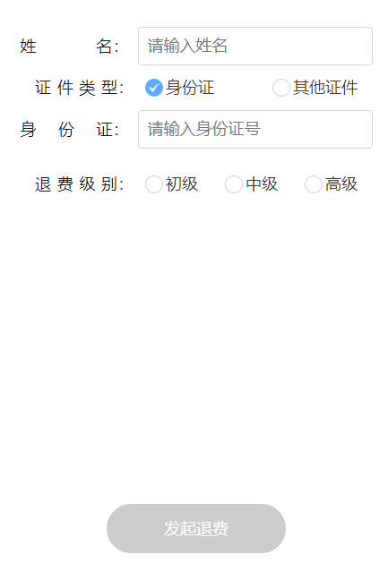
四、系统自动核对考生信息后（非2020年度深圳考区报考考生无法进入下一步），考生输入联系电话、银行卡号，选择开户行，开户行城市及输入支行名称，点击“确认退费”后完成退费申请。
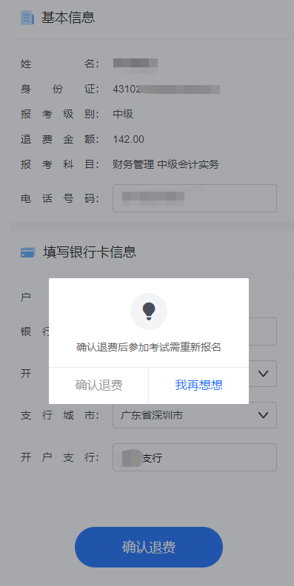
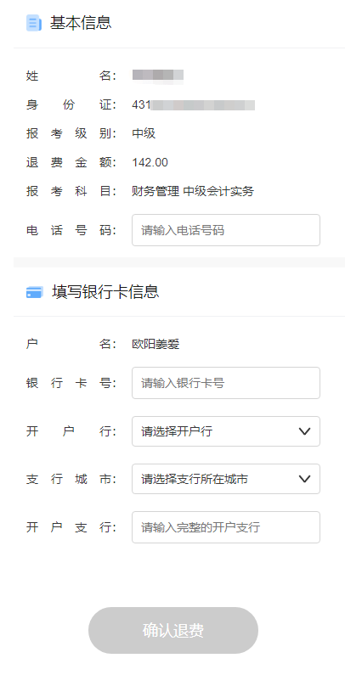
五、退费申请提交后，10月9日—12月15日期间按退费申请时间顺序完成退费。
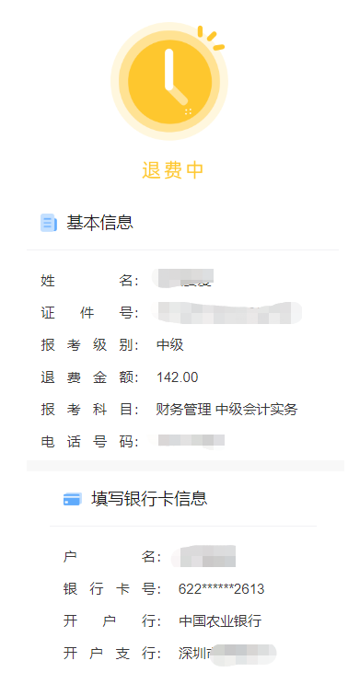
温馨提示：退费申请成功后，请耐心等待。经审核通过后，考试费用将以转账方式退回到考生填写的账户。

